Guía3. Informe final Proyecto APT
Asignatura Capstone

1. Informe final Proyecto APT
Proyecto desarrollado por Dante Allendes y Alejandro Fuentes, de Ingeniería en Informática, sede Plaza Norte. Corte de evaluación: 19 de octubre de 2026.
BraxRecicla cuenta con un prototipo parcial que permite demostrar interfaces y algunos flujos con servicios locales simulados. Su uso operativo requiere completar seguridad, procesos de retiro y validación con servicios y hardware reales. Los resultados se presentan con ese alcance.

Nombre del proyecto | BraxRecicla Sistema web para la gestión y trazabilidad de operaciones de reciclaje
Área (s) de desempeño(s) | Desarrollo de software y aplicaciones web; diseño y gestión de bases de datos; integración de sistemas y dispositivos; seguridad de aplicaciones; aseguramiento de calidad y gestión de proyectos informáticos.
Competencias | Analizar requerimientos y modelar procesos; diseñar e implementar soluciones web y estructuras de datos; integrar componentes de software y hardware; aplicar criterios de seguridad y pruebas; y organizar el trabajo colaborativo mediante una metodología ágil. La denominación oficial de estas competencias debe contrastarse con el Plan de Estudio de la carrera.

Contenidos del informe final
1. Relevancia del proyecto APT | BraxRecicla aborda la necesidad de centralizar solicitudes de retiro, registros de pesaje y documentación de reciclaje en una plataforma digital. La propuesta se sitúa en el contexto de una operación de reciclaje en Chile, con interacción entre ciudadanos, empresas y personal administrativo. No se ha validado un piloto en una comuna o instalación específica.  La situación impacta a quienes solicitan retiros y al personal que necesita registrar y consultar la información de cada operación. El aporte propuesto es disponer de una trazabilidad que vincule solicitud, retiro, peso y certificado. En el estado evaluado, el aporte demostrado corresponde a un prototipo parcial y a flujos de prueba locales, sin resultados medidos de ahorro, productividad o impacto ambiental.  Para Ingeniería en Informática, el proyecto permite abordar un problema de gestión mediante desarrollo web, modelado de datos e integración de dispositivos. También permite reconocer la importancia de verificar seguridad, integridad y persistencia antes de utilizar un sistema en una operación real.
2. Objetivos | Objetivo general  Desarrollar y validar, dentro de una planificación de 18 semanas, un MVP para digitalizar la gestión operativa y documental del reciclaje, seguir la flota y estimar la capacidad de carga mediante telemetría real o simulada.  Objetivos específicos  1. Implementar interfaces para registrar solicitudes de ciudadanos y empresas y consultar su información en un portal administrativo.  2. Integrar el registro de pesaje y la generación de certificados vinculados a las operaciones.  3. Diseñar e integrar la base de datos, autenticación y permisos según los perfiles de usuario.  4. Incorporar visualización de telemetría y seguimiento de flota, diferenciando datos reales de simulados.  5. Verificar el prototipo mediante pruebas funcionales y documentar resultados, defectos y limitaciones.  Los objetivos presentan cumplimiento parcial. Se verificaron interfaces y flujos locales con servicios simulados; no se acredita cumplimiento integral de seguridad, operación de retiros, seguimiento GPS ni integración física.
3. Metodología | Se adoptó una metodología ágil con Scrum adaptado a dos integrantes y sprints de dos semanas. La organización prevista considera un backlog priorizado, planificación del ciclo, desarrollo, pruebas, revisión del incremento y retrospectiva. Este enfoque permite dividir el proyecto en funcionalidades y revisar las dependencias de servicios y hardware antes de ampliar el alcance.  La revisión técnica del prototipo incluyó inspección de código, preparación del entorno local, compilación, arranque, navegación y pruebas con datos sintéticos. Los resultados se clasificaron como funcionamiento verificado, implementación bloqueada por entorno, funcionalidad incompleta, simulación o funcionalidad inexistente.  La metodología resulta pertinente porque el proyecto combina web, persistencia e integración física, cuyos avances pueden validarse de forma incremental. El siguiente ciclo debe incorporar al backlog los errores reproducidos y utilizar criterios de aceptación que incluyan manejo de fallos y persistencia real. No se dispone de un registro de cierre de todos los sprints que permita afirmar su ejecución completa.
4. Desarrollo | El trabajo abordó el diseño de una solución modular, la construcción de la web pública y del ERP, la preparación de formularios B2B/B2C y el desarrollo parcial de pesaje, certificados y telemetría. La revisión verificó la compilación del ERP y el acceso HTTP 200 a sus cinco páginas. En la web pública se comprobaron la navegación y el cambio de formularios en desarrollo, aunque la compilación final falla por siete referencias de window.google sin tipado.  Con un servicio REST local se comprobó el envío de solicitudes mediante el SDK y su aparición en el ERP. Se verificó lógica de pesaje con 1200 kg sintéticos, certificado HTML con hash SHA-256 y actualización por polling de 37 a 84. Los parsers de báscula aprobaron diez casos sintéticos. Estos resultados no prueban almacenamiento remoto ni funcionamiento con dispositivos físicos.  El entorno local facilitó la revisión independiente de componentes. Las dificultades detectadas incluyen persistencias desconectadas, errores de escritura ignorados, diferencias entre tablas y campos, y un contrato incompatible en la supresión de datos que produce HTTP 400. La báscula está configurada en COM3, pero el entorno solo muestra COM1. No se validó cámara física.  Como acciones siguientes se propone corregir tipado y contratos, unificar almacenamiento, controlar errores de guardado, validar servicios de prueba e incorporar autenticación y roles. No se acredita que estos ajustes ya estén implementados. El mapa de seguimiento, la IA de volumen, la validación SII y las cifras financieras permanecen simulados; no hay integración real de blockchain, firma electrónica o SINADER.
5. Evidencias | El registro técnico de pruebas permite identificar los siguientes resultados concretos:  E1. ERP: npm run build aprobado, npm run start ejecutado y cinco páginas con HTTP 200.  E2. Web pública: navegación y cambio B2B/B2C verificados en desarrollo; build final con siete errores de tipado de window.google.  E3. Solicitudes: envío mediante SDK a REST local y visualización en ERP, sin validación de Supabase real.  E4. Pesaje y certificados: prueba con 1200 kg sintéticos y certificado HTML con hash SHA-256 de 64 caracteres. La descarga PDF está pendiente.  E5. Telemetría y báscula: actualización por polling de 37 a 84 y diez casos de parsing aprobados con tramas sintéticas.  E6. Defectos reproducidos: HTTP 400 en supresión y manejo insuficiente de respuestas de error al guardar certificados.  El anexo incorpora siete capturas de la interfaz y del certificado de demostración. Para completar el respaldo deben adjuntarse los logs de compilación y pruebas y la identificación de la versión del repositorio. Se adjuntan imágenes del prototipo; no se incluyen archivos de pruebas ni mediciones físicas. No se acreditan resultados productivos, modelo de IA entrenado ni seguimiento GPS real.
6. Intereses y proyecciones profesionales | El proyecto me ha permitido profundizar en el desarrollo web y en la integración de sistemas, relacionando formularios, bases de datos y procesos operativos. La revisión del prototipo muestra que una interfaz disponible debe acompañarse de validaciones, manejo de errores, seguridad y pruebas para convertirse en una solución confiable.  Mi proyección profesional se orienta al desarrollo de soluciones que automaticen procesos y centralicen información. Me interesa seguir profundizando en integración de API, diseño de bases de datos, control de acceso y aseguramiento de calidad. La experiencia de BraxRecicla ofrece una base para continuar en esas áreas y para evaluar con mayor precisión el alcance y las dependencias de un proyecto.  Como continuidad, se plantea completar y validar el flujo principal antes de ampliar funciones de telemetría e inteligencia artificial. Esta reflexión corresponde a mi proyección al corte actual del proyecto y deberá revisarse al cerrar la implementación y sus pruebas.

Anexo de evidencias visuales
Portal público de BraxRecicla
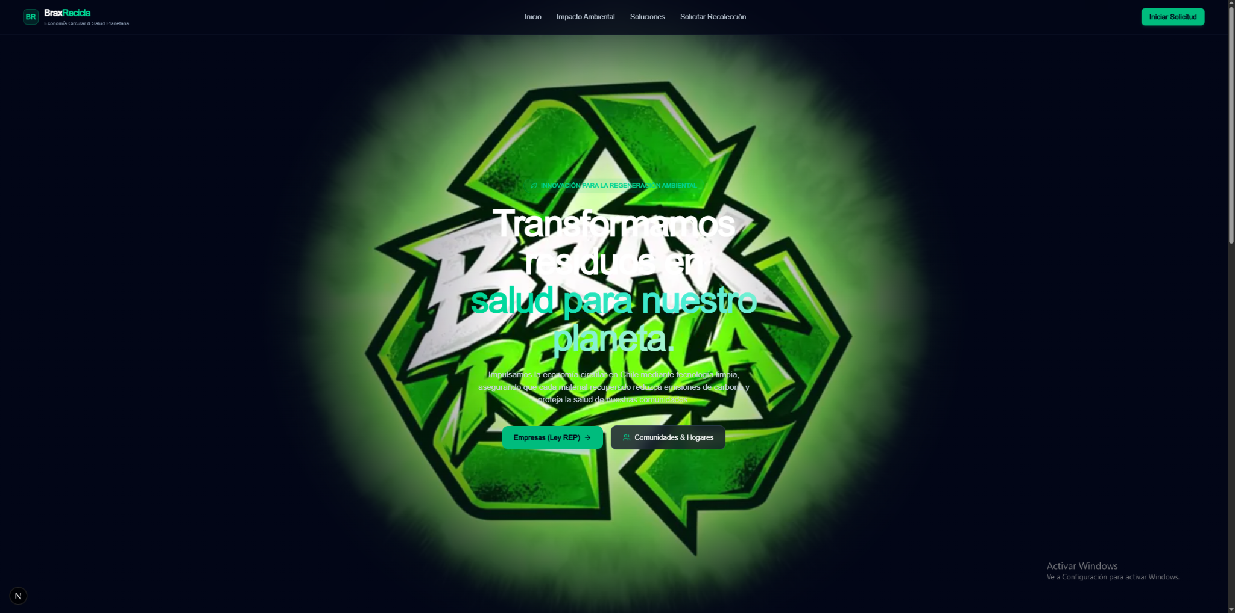
Vista de inicio y accesos a solicitudes de empresas y comunidades. Evidencia la interfaz pública del prototipo.
Fuente: capturas del prototipo proporcionadas por el equipo el 19 de octubre de 2026.
Evidencias visuales
Formulario ciudadano B2C
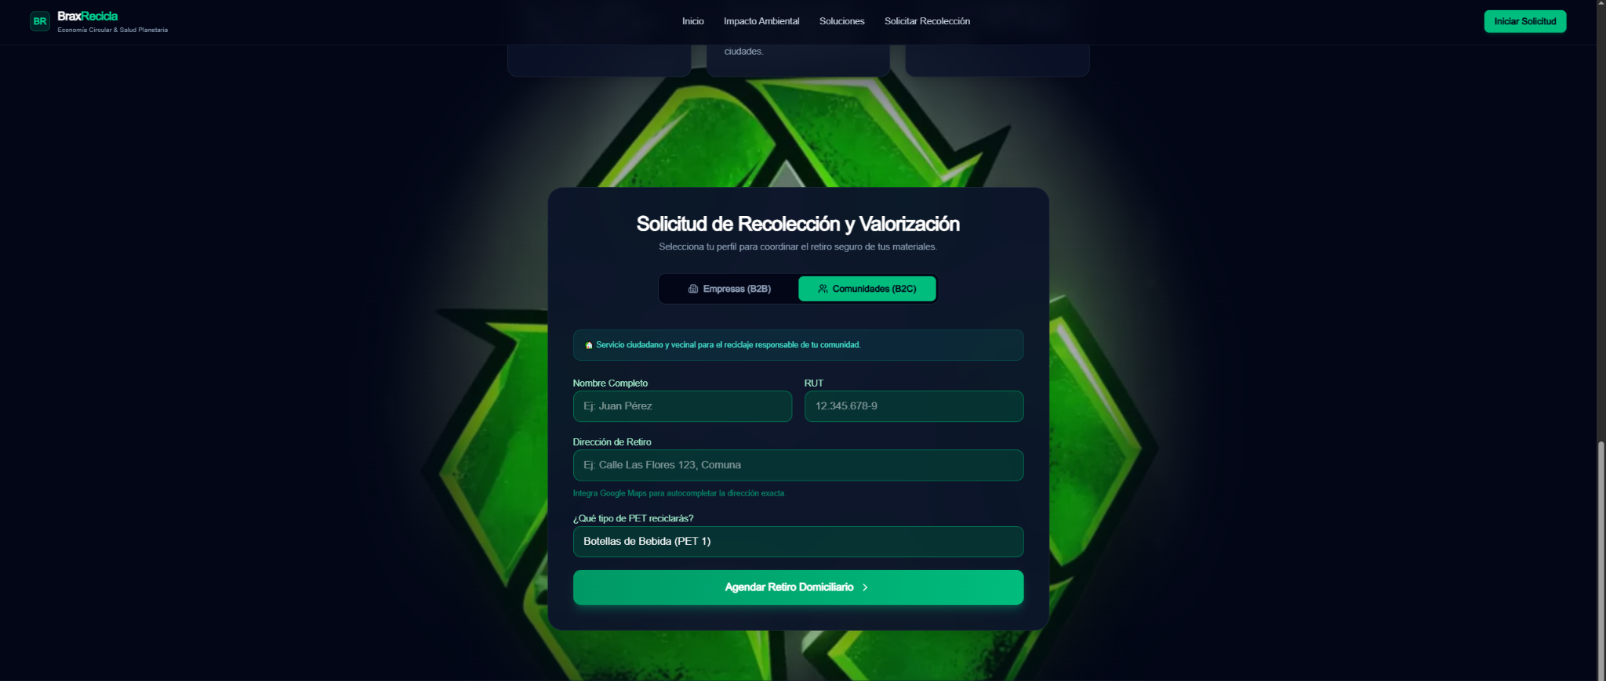
Campos para nombre, RUT, dirección y tipo de material. La captura demuestra la interfaz de solicitud; no acredita por sí sola la persistencia del registro.
Fuente: capturas del prototipo proporcionadas por el equipo el 19 de octubre de 2026.
Evidencias visuales
Formulario de empresas B2B
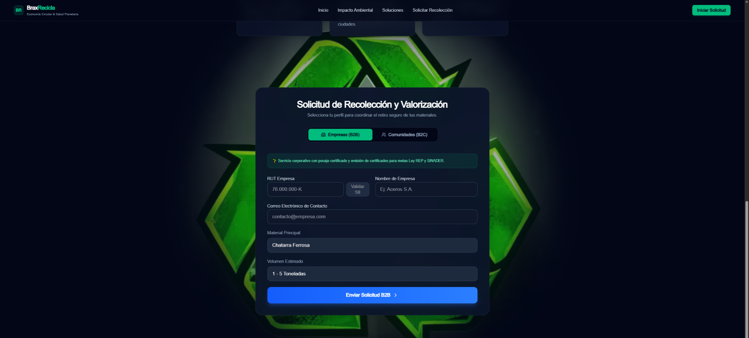
Campos de empresa, contacto, material y volumen estimado. La validación SII es simulada; los rótulos sobre SINADER no acreditan una integración real.
Fuente: capturas del prototipo proporcionadas por el equipo el 19 de octubre de 2026.
Evidencias visuales
Confirmación visual de envío
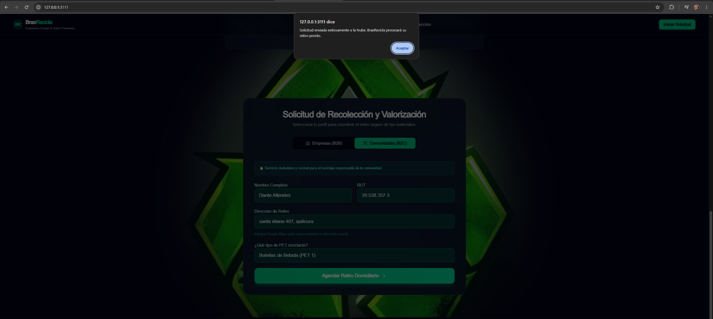
La interfaz muestra un aviso de envío de una solicitud B2C. El aviso no demuestra por sí solo almacenamiento remoto ni retiro agendado.
Fuente: capturas del prototipo proporcionadas por el equipo el 19 de octubre de 2026.
Evidencias visuales
Dashboard y solicitudes registradas
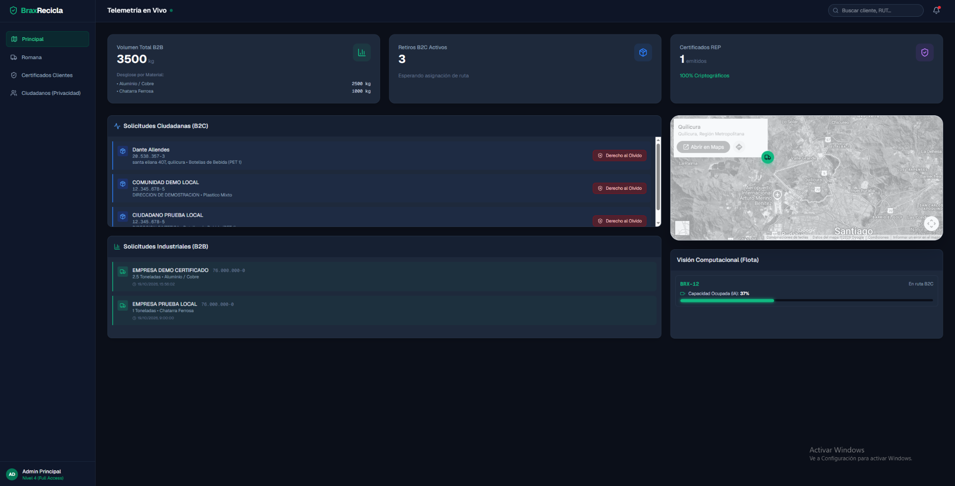
Vista administrativa con solicitudes B2C y B2B, sumatorias y porcentaje de ocupación del 37 %. El mapa de seguimiento y la estimación de volumen son simulados; la etiqueta de administrador no acredita control de acceso.
Fuente: capturas del prototipo proporcionadas por el equipo el 19 de octubre de 2026.
Evidencias visuales
Vista de finanzas y rutas
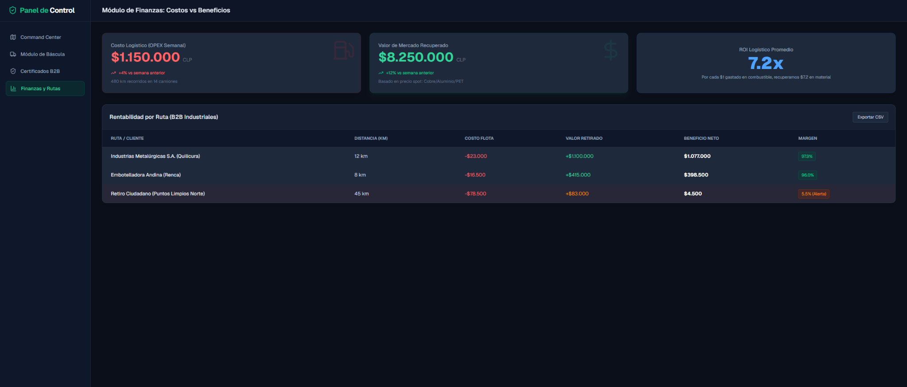
Presentación de costos, valores recuperados y rentabilidad con cifras de demostración. No acredita cálculos operativos ni exportación CSV funcional.
Fuente: capturas del prototipo proporcionadas por el equipo el 19 de octubre de 2026.
Evidencias visuales
Vista de certificado de demostración
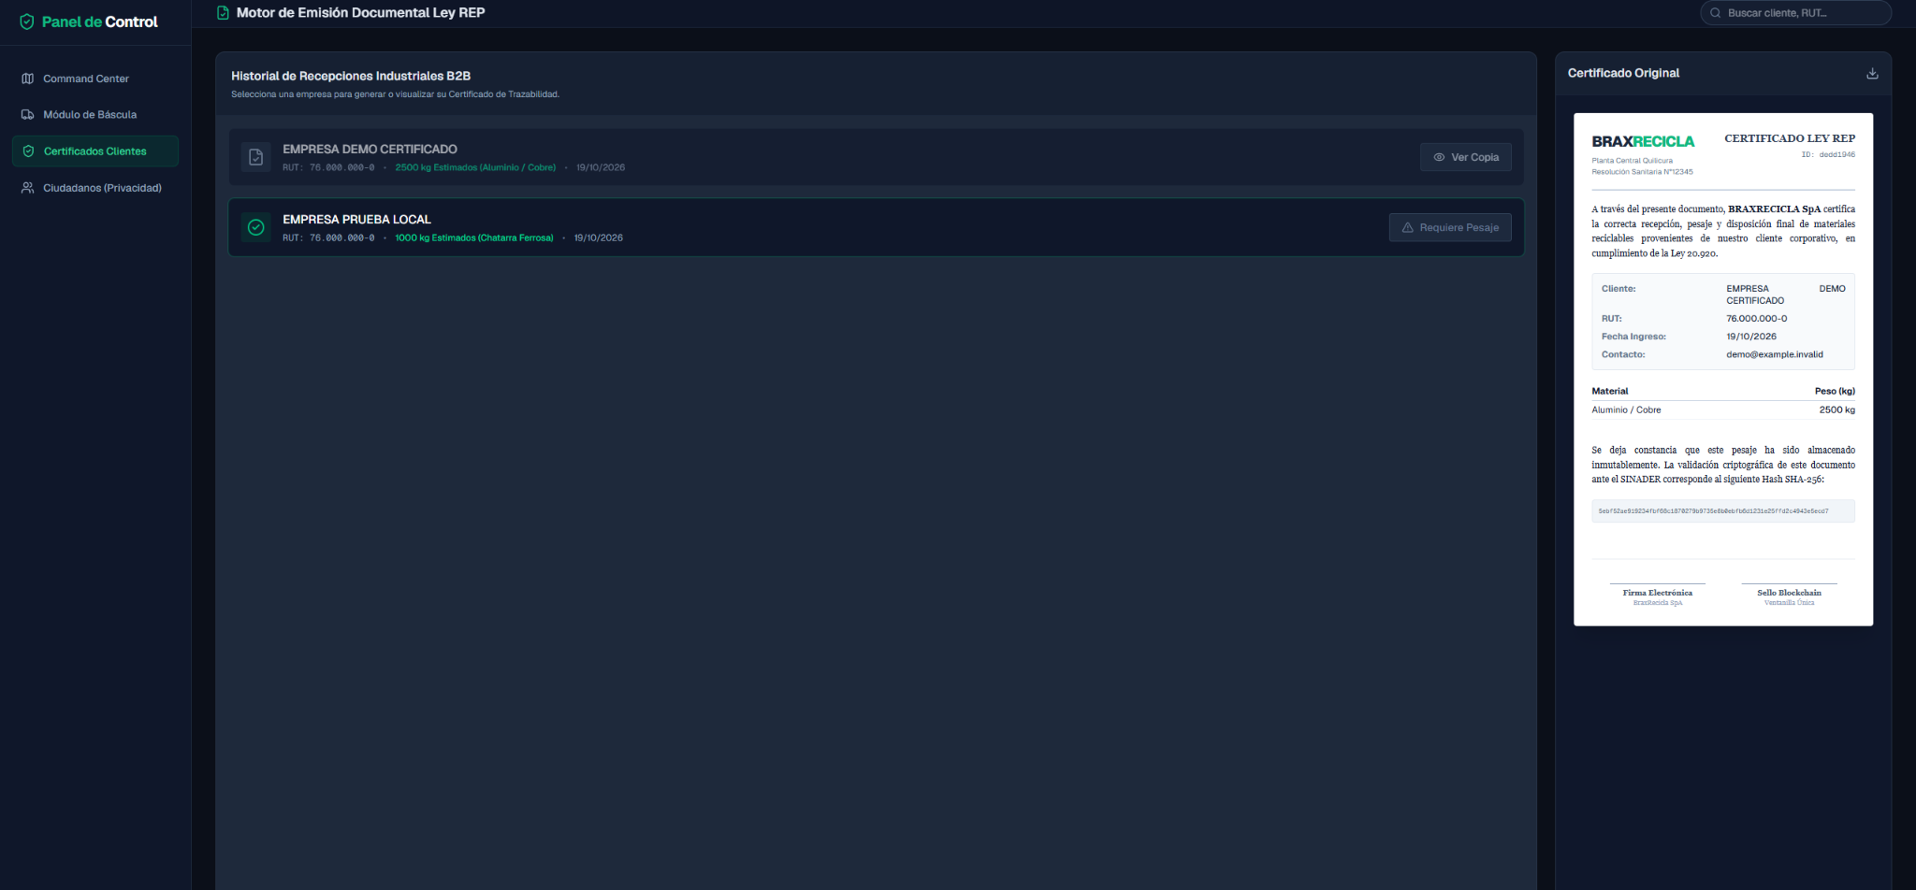
Certificado HTML de una empresa demo con 2500 kg visibles. Es un registro distinto del ensayo técnico de 1200 kg. Los rótulos de firma, blockchain, inmutabilidad y SINADER no acreditan integraciones implementadas.
Fuente: capturas del prototipo proporcionadas por el equipo el 19 de octubre de 2026.

